САНКТ-ПЕТЕРБУРГСКИЙ ГОСУДАРСТВЕННЫЙ ПОЛИТЕХНИЧЕСКИЙ УНИВЕРСИТЕТ
Институт компьютерных наук и технологий
Кафедра Компьютерных Систем и Программных Технологий

Отчет по дисциплине
«Базы данных»

Язык SQL-DML

Работу выполнил студент группы №: 43501/3 Иванов И. М.
Работу принял преподаватель: ______________ Мяснов А.В.

Санкт-Петербург
2016 г.

Список стандартных запросов
- Сделайте выборку всех данных из каждой таблицы
- Сделайте выборку данных из одной таблицы при нескольких условиях, с использованием логических операций, LIKE, BETWEEN, IN (не менее 3-х разных примеров)
- Создайте в запросе вычисляемое поле
- Сделайте выборку всех данных с сортировкой по нескольким полям
- Создайте запрос, вычисляющий несколько совокупных характеристик таблиц
- Сделайте выборку данных из связанных таблиц (не менее двух примеров)
- Создайте запрос, рассчитывающий совокупную характеристику с использованием группировки, наложите ограничение на результат группировки
- Придумайте и реализуйте пример использования вложенного запроса
- С помощью оператора INSERT добавьте в каждую таблицу по одной записи
- С помощью оператора UPDATE измените значения нескольких полей у всех записей, отвечающих заданному условию
- С помощью оператора DELETE удалите запись, имеющую максимальное (минимальное) значение некоторой совокупной характеристики
С помощью оператора DELETE удалите записи в главной таблице, на которые не ссылается подчиненная таблица (используя вложенный запрос)

  - Сделайте выборку всех данных из каждой таблицы
SELECT * FROM OWNERS;
SELECT * FROM FINES;
SELECT * FROM FINES_IDENTIFICATION;
SELECT * FROM IDENTIFICATION_OF_ROAD_ACCIDENT;
SELECT * FROM INSURANCE_PAYMENTS;
SELECT * FROM MARK_VECHICLES;
SELECT * FROM PROTOCOL;
SELECT * FROM TRANSPORTATION;
SELECT * FROM TYPES_OF_ACCIDENT;

Пример результата:
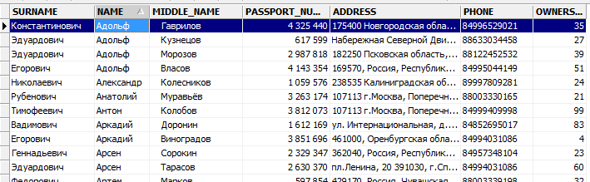
2.Сделайте выборку данных из одной таблицы при нескольких условиях, с использованием логических операций, LIKE, BETWEEN, IN (не менее 3-х разных примеров)
Выбор все владельцев автомашин с именем Петр:
select * from OWNERS where "NAME" like 'Петр%';
Результат:
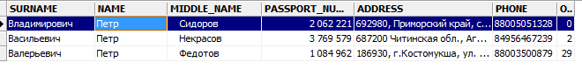
Выбор всех владельцев машин, идентификационные номера которых попадают в заданный интервал:
select * from OWNERS where OWNERS_CODE between 20 and 30;
Результат:
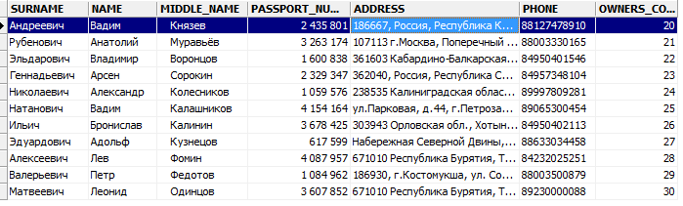
Выбор всех владельцев машин, идентификационные номера которых соответствуют указанным:
select * from OWNERS where OWNERS_CODE in (3, 27, 85);
Результат:
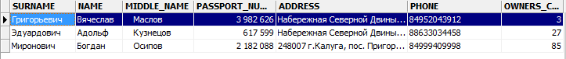

3.Создайте в запросе вычисляемое поле
Объединим инициалы в одно поле:
select OWNERS_CODE, (SURNAME || ' ' || NAME || ' ' || MIDDLE_NAME) AS FIO from OWNERS;
Результат:
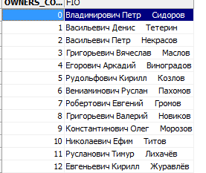
4. Сделайте выборку всех данных с сортировкой по нескольким полям
Сортировка владельцев по идентификационному номеру и первой букве отчества:
select * from OWNERS order by OWNERS_CODE, SURNAME;
Результат:
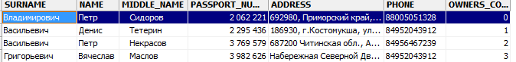
5. Создайте запрос, вычисляющий несколько совокупных характеристик таблиц
Запрос, определяющий минимальный код ДТП, а так же их количество:
select Count(*), min(DTP_CODE) from IDENTIFICATION_OF_ROAD_ACCIDENT;
Результат:
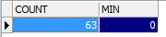
6. Сделайте выборку данных из связанных таблиц (не менее двух примеров)
Вывод информации о штрафах вместе указанием вида нарушения:
select FINES.FINE_CODE, FINES.DTP_CODE, FINES.ARCTICLE, FINES.ARCTICLE, FINES_IDENTIFICATION.TYPE_OF_VIOLATION from FINES full join FINES_IDENTIFICATION on FINES.ARCTICLE = FINES_IDENTIFICATION.ARTICLE;
Результат:
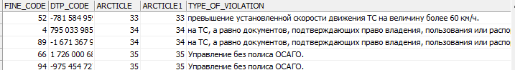
Вывод информации о ДТП вместе с информацией по сумме выплаты касательно данного происшествия:
select IDENTIFICATION_OF_ROAD_ACCIDENT.DTP_CODE, IDENTIFICATION_OF_ROAD_ACCIDENT."DATE", IDENTIFICATION_OF_ROAD_ACCIDENT."TIME",IDENTIFICATION_OF_ROAD_ACCIDENT.SHORT_DESCRIPTION, INSURANCE_PAYMENTS."SUM" from IDENTIFICATION_OF_ROAD_ACCIDENT full join INSURANCE_PAYMENTS on IDENTIFICATION_OF_ROAD_ACCIDENT.DTP_CODE = INSURANCE_PAYMENTS.DTP_CODE;

Результат:
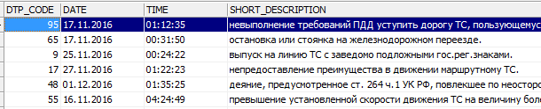
7. Создайте запрос, рассчитывающий совокупную характеристику с использованием группировки, наложите ограничение на результат группировки
Выбор всех ДТП, по которым было произведено более 3-х выплат:
select DTP_CODE, count(DTP_CODE) from INSURANCE_PAYMENTS GROUP By DTP_CODE having count(DTP_CODE)>3;

Результат:
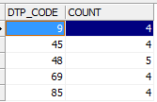
8. Придумайте и реализуйте пример использования вложенного запроса
Вывод всех штрафов пользователя с фамилией Комаров:
select * from FINES where OWNERS_CODE = (select OWNERS_CODE from OWNERS where MIDDLE_NAME like 'Комаров%');
Результат:
9. С помощью оператора INSERT добавьте в каждую таблицу по одной записи
insert into FINES_IDENTIFICATION (ARTICLE, TYPE_OF_VIOLATION, PENALTY_RATE) values (110, 'выпуск на линию ТС не прошедшего ГТО.', 13770);
insert into FINES (FINE_CODE, DTP_CODE, OWNERS_CODE, ARCTICLE, PERSONAL_NUMBER, PAID ) values (12, 321, 35, 3, 12, false);
10. С помощью оператора UPDATE измените значения нескольких полей у всех записей, отвечающих заданному условию.
Увеличение суммы всех выплат на 1:
update INSURANCE_PAYMENTS set "SUM"="SUM"+1;
11. С помощью оператора DELETE удалите запись, имеющую максимальное (минимальное) значение некоторой совокупной характеристики
Удаление выплаты на максимальную сумму.
delete from INSURANCE_PAYMENTS where DTP_CODE = (select MAX("SUM") from INSURANCE_PAYMENTS);

12. С помощью оператора DELETE удалите записи в главной таблице, на которые не ссылается подчиненная таблица (используя вложенный запрос)
delete from FINES_IDENTIFICATION where ARTICLE IN ( select ARTICLE from FINES_IDENTIFICATION where ARTICLE not in (select ARTICLE from FINES));

Индивидуальное задание
1. Вывести 5 марок автомобилей, владельцы которых чаще всего попадали в ДТП.
select first 5 MARK_VECHICLES.MARK, count (ACCIDENT_PARTICIPANT.VEHICLE_CODE)
from MARK_VECHICLES
join TRANSPORTATION on MARK_VECHICLES.THE_CODE_MARKS=TRANSPORTATION.the_code_marks
join ACCIDENT_PARTICIPANT on TRANSPORTATION.VEHICLE_CODE=ACCIDENT_PARTICIPANT.VEHICLE_CODE
group by MARK_VECHICLES.MARK order by count (ACCIDENT_PARTICIPANT.VEHICLE_CODE) desc;

Результат работы:
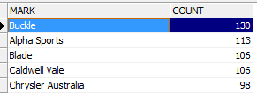
2.Вывести 10 марок автомобилей, владельцы которых чаще всего были виновниками ДТП.
select first 10 MARK_VECHICLES.MARK, count (ACCIDENT_PARTICIPANT.PROTOCOL_CODE)
from MARK_VECHICLES
join TRANSPORTATION on MARK_VECHICLES.THE_CODE_MARKS=TRANSPORTATION.the_code_marks
join ACCIDENT_PARTICIPANT on TRANSPORTATION.VEHICLE_CODE=ACCIDENT_PARTICIPANT.VEHICLE_CODE
/*Выбираем людей, у которых естьпротокол на руках(виновники)
*если поле protocole_code содержится в запросе select protocol.protocol_code from protocol */
where ACCIDENT_PARTICIPANT.protocol_code in ( select protocol.protocol_code from protocol)
group by MARK_VECHICLES.MARK order by count (ACCIDENT_PARTICIPANT.PROTOCOL_CODE) desc;

Результат:
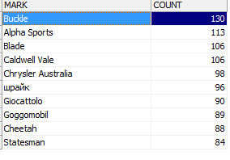
3.Удалить все протоколы по заданному типу штрафа старше заданного временного отрезка.
delete from protocol where protocol_code in
(select fine_code from FINES where ARCTICLE=1) and
DATE_NARUSH <'21/11/2016';

